PN结正向电压温度特性研究

By 金秀儒
物理三班
Pb05206218

实验题目：PN结正向电压温度特性研究 学号：pb05206218
姓名：金秀儒
5
实验目的：

了解PN结正向压降随温度变化的基本关系式。在恒流供电条件下，测绘PN结正向压降随温度变化曲线，并由此确定其灵敏度和被测PN结材料的禁带宽度。学习用PN结测温的方法。

实验仪器：

样品架、测试仪、加热器

实验原理：

理想PN结的正向电流I_{F}和压降V_{F}存在如下近似关系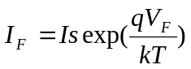其中q为电子电荷；k为波尔兹曼常数；T为绝对温度；Is为反向饱和电流，它是一个和PN结材料的禁带宽度以及温度等有关的系数，可以证明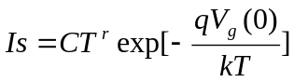其中C是与结面积、掺质浓度等有关的常数：r也是常数；V_{g}(0)为绝对零度时PN结材料的导带底和价带顶的电势差。
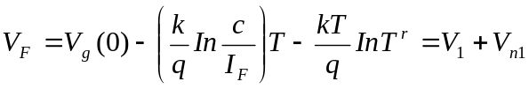
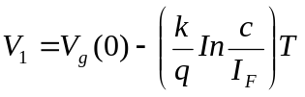
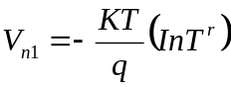
这就是PN结正向压降作为电流和温度函数的表达式，它是PN结温度传感器的基本方程。令I_{F}=常数，则正向压降只随温度而变化，除线性项V₁外还包含非线性项V_{n1}项所引起的线性误差。
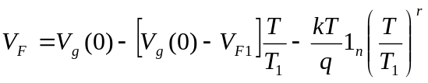
按理想的线性温度影响，V_{F}应取如下形式：
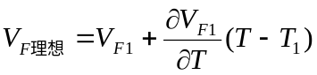
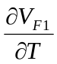等于T₁温度时的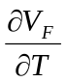值。
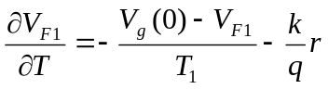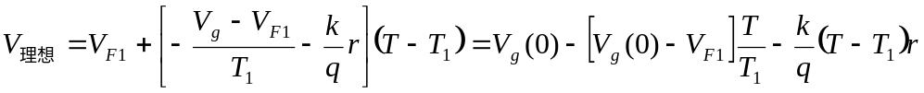
实际响应对线性的理论偏差为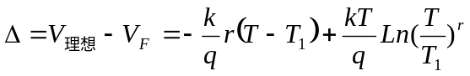
设T₁=300°k，T=310°k，取r=3.4*，可得∆=0.048mV，而相应的V_{F}的改变量约20mV，相比之下误差甚小。不过当温度变化范围增大时，V_{F}温度响应的非线性误差将有所递增，这主要由于r因子所致。
综上所述，在恒流供电条件下，PN结的V_{F}对T的依赖关系取决于线性项V₁，即正向压降几乎随温度升高而线性下降，这就是PN结测温的依据。必须指出，上述结论仅适用于杂质全部电离、本征激发可以忽略的温度区间(对于通常的硅二极管来说，温度范围约-50℃—150℃)。如果温度低于或高于上述范围时，由于杂质电离因子减小或本征载流子迅速增加；V_{F}—T关系将产生新的非线性，这一现象说明V_{F}—T的特性还随PN结的材料而异，对于宽带材料（如GaAs）的PN结，其高温端的线性区则宽；而材料杂质电离能小（如Insb）的PN结，则低温端的线性范围宽，对于给定的PN结，即使在杂质导电和非本征激发温度范围内，其线性度亦随温度的高低而有所不同，这是非线性项V_{n1}引起的，由V_{n1}对T的二阶导数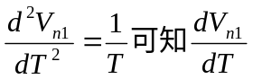的变化与T成反比，所以V_{F}-T的线性度在高温端优于低温端，这是PN结温度传感器的普遍规律。此外，减小I_{F}，可以改善线性度，但并不能从根本上解决问题，目前行之有效的方法大致有两种：
1、对管的两个be结（将三极管的基极与集电极短路与发射极组成一个PN结），分别在不同电流I_{F1}，I_{F2}下工作，由此获得两者电压之差（V_{F1}- V_{F2}）与温度成线性函数关系，即
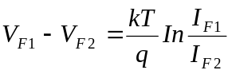
由于晶体管的参数有一定的离散性，实际与理论仍存在差距，但与单个PN结相比其线性度与精度均有所提高，这种电路结构与恒流、放大等电路集成一体，便构成集成电路温度传感器。

数据处理及结论：

实验起始温度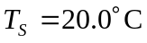；工作电流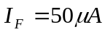；
起始温度T_{S}为时的正向压降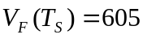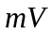

ΔV  /mV | T（升温） |  | T（降温） |  |  | 升温电流  /A
ΔV  /mV | °C | K | °C | K |  | 升温电流  /A
-10 | 24.0 | 297.2 | 23.7 | 296.9 |  | 0.1
-20 | 28.4 | 301.6 | 28.0 | 301.2 |  | 0.2
-30 | 32.8 | 306.0 | 32.5 | 305.7 |  | 0.2
-40 | 37.1 | 310.3 | 37.1 | 310.3 |  | 0.3
-50 | 41.5 | 314.7 | 41.7 | 314.9 |  | 0.3
-60 | 46.0 | 319.2 | 46.0 | 319.2 |  | 0.3
-70 | 50.4 | 323.6 | 50.7 | 323.9 |  | 0.3
-80 | 54.9 | 328.1 | 55.2 | 328.4 |  | 0.3
-90 | 59.1 | 332.3 | 59.6 | 332.8 |  | 0.3
-100 | 63.6 | 336.8 | 63.9 | 337.1 |  | 0.4
-110 | 68.1 | 341.3 | 68.6 | 341.8 |  | 0.4
-120 | 72.6 | 345.8 | 73.1 | 346.3 |  | 0.5
-130 | 77.1 | 350.3 | 77.4 | 350.6 |  | 0.5
-140 | 81.6 | 354.8 | 82.3 | 355.5 |  | 0.5
-150 | 85.9 | 359.1 | 86.8 | 360.0 |  | 0.5
-160 | 90.3 | 363.5 | 91.3 | 364.5 |  | 0.5
-170 | 94.7 | 367.9 | 95.3 | 368.5 |  | 0.5
-180 | 99.1 | 372.3 | 99.4 | 372.6 |  | 0.5
T -ΔV关系曲线1(升温)
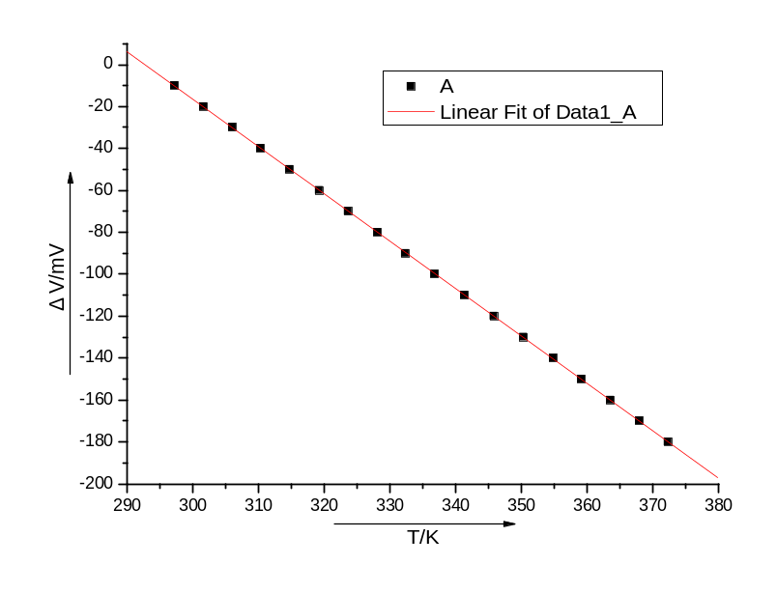  T -ΔV关系曲线1(升温) |  |  |  |  | Linear Regression for Data1_B:  Y = A + B * X  Parameter Value Error  A 597.39275 0.75769  B -2.01418 0.00221  R SD  N P  -0.99999 0.22208  18 <0.0001
T -ΔV关系曲线2(降温)
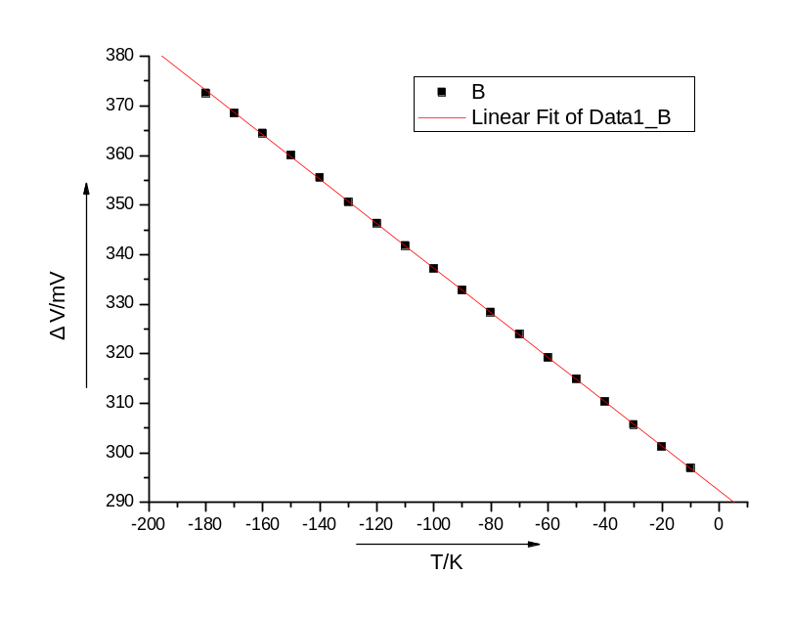  T -ΔV关系曲线2(降温) |  |  |  |  | Linear Regression for Data1_B:  Y = A + B * X  Parameter Value Error  A 573.13916 3.16569  B -1.95301  0.00921  R SD  N P  -0.99986 0.96153  18 <0.0001
小结
 | 斜率 | 斜率偏差 | 截距 | 截距偏差
升温曲线 | -2.01418 | 0.00221 | 597.39275 | 0.75769
降温曲线 | -1.95301 | 0.00921 | 573.13916 | 3.16569

数据点最好用×表示！降温的横坐标和纵坐标对吗？要做的是ΔV –T曲线，不是 T –ΔV曲线！

- 升温情况：

灵敏度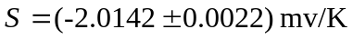保留三位有效数字就可以了！
禁带宽度为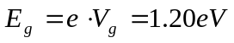
因此，相对误差为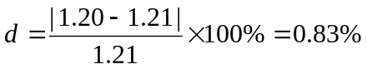

- 降温情况：

灵敏度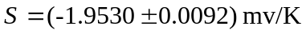
禁带宽度为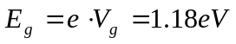
因此，相对误差为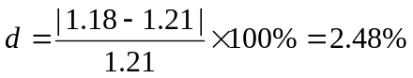

实验小结及建议：

本实验是一个比较精确的实验，引起误差的主要因素有如下述：仪器方面，仪器显示的温度与实际温度有所偏差，而且温度变化越快，偏差越大；读数方面，由于同一个ΔV对应多个T的值，读数的标准也会影响结果；
从本次实验的结果来看，一方面，两条直线的相关系数分别为-0.99999和-0.99986，线性较好；而且升温部分线性好过降温部分，这是因为升温快慢可以控制使得比较稳定，而降温则难以控制；另一方面，相对误差分别为0.83%和2.48%，降温部分误差较大，仪器方面和读数方面的影响都可能是造成偏差的原因，而且用来计算相对误差的标准值只给出了小数点后两位，计算时对数值的约舍也会对结果造成影响；总的来说，实验结果基本让人满意，在现有实验条件下，实验比较准确。

小建议：建议在实验中，可以在升温时先升得慢点，等温度稍高时，可以加热快些，这是因为V_{F}-T曲线的线性高温端优于低温端（对于给定的PN结，其线性度亦随温度的高低而有所不同，是非线性项V_{n1}引起的，由V_{n1}对T的二阶导数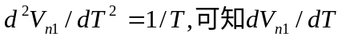的变化与T成反比，所以V_{F}-T的线性度在高温端优于低温端。），这也是为什么实验中改用0.5A加热时线性反而好过0.4A；同理，在降温时，一开始降温较快，后来降温较慢，不应该人为施加影响，而且如果到最后温度难以到达最低点，则最低点数据不可靠，不如舍去。
分析的不错，但实验的时候也应该注意要求，不能升温过慢，升温的时间是老师们总结出来的经验结果，并且这个结果也一直都很好，作出的曲线线性也很好，因此应该注意实验上的要求，同时，报告交的也有些晚了吧，应该是周三晚上就上传好的，希望以后要注意些！总体来说，实验做的不错！

思考题：

1. 测V_{F}（0）或V_{F}（T_{R}）的目的何在？为什么实验要求测∆V—T曲线而不是V_{F}—T曲线？
答：
测量V_{F}（0）或V_{F}（T_{R}），便于进行调零，实现∆V=0，并且能根据V_{F}（0）或V_{F}（T_{R}）求得V_{g}（0）,进而求出E_{g}（0）；
测量∆V—T曲线而不是V_{F}—T曲线，因为∆V—T曲线的斜率就是灵敏度S，而且调零后∆V=0，便于取点，便于数据处理；

2. 测∆V—T曲线为何按∆V的变化读取T，而不是按自变量T取∆V？
答：
T比ΔV变化更加灵敏，同一个ΔV从开始到结束对应T的一个区间，按∆V的变化读取T便于确定读数的标准，也可以减小误差，甚至可以说若是按自变量T取∆V，必然造成读数错误而非仅仅是误差较大。

物理三班
金秀儒
2006.11.29

见实验原理

